Таким образом, необходимо **ОБРАТИТЬ ВНИМАНИЕ** детей, что нельзя принимать от посторонних подобные «сладости».

Статьей 1.19 Закона Вологодской области от 08.12.2010 № 2429-ОЗ «Об административных правонарушениях в Вологодской области» предусмотрена административная ответственность за розничную продажу электронных систем доставки никотина, жидкостей для электронных систем доставки никотина, бестабачной никотиносодержащей продукции несовершеннолетним.

Протоколы за указанное правонарушение составляются должностными лица органов местного самоуправления.

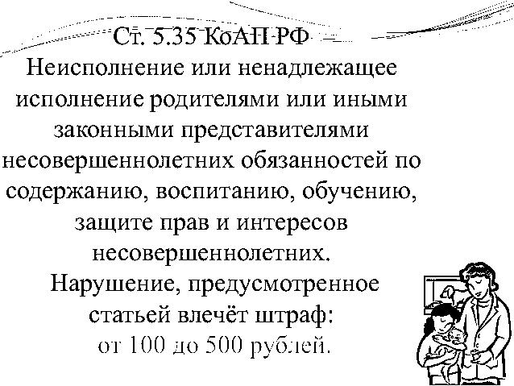В случае, если Вы столкнулись с **ФАКТОМ ПРОДАЖИ НЕСОВЕРШЕННОЛЕТНИМ СНЮСов**, следует обращаться в

* УМВД России по г. Вологде
* Управление Роспотребнадзора по Вологодской области.

Частью 4 статьи 20 Федерального закон от 23.02.2013 № 15-ФЗ «Об охране здоровья граждан от воздействия окружающего табачного дыма и последствий потребления табака» **НЕ ДОПУСКАЕТСЯ** потребление **табака** несовершеннолетними.

Согласно ч.1 ст.63 Семейного Кодекса РФ родители несут ответственность за воспитание и развитие своих детей и обязаны заботиться о здоровье, физическом, психическом, духовном и нравственном развитии своих детей.

За неисполнение или ненадлежащее исполнение родителями или иными [законными представителями](consultantplus://offline/ref=C3A7891D5E64E75FA0DDE5A077475A3100702D872466BF28922B5995C0C7C7238C9E60C5D3714A47D187DD15D033C543EAB1A5257A1C31B5H3N) несовершеннолетних обязанностей по содержанию, воспитанию, обучению, защите прав и интересов несовершеннолетних предусмотрена административная ответственность ч.1 ст. 5.35 КоАП РФ.

Таким образом, в случае установления факта употребления несовершеннолетним **СНЮСа, законные представители несовершеннолетнего могут быть привлечены к административной ответственности по ч.1 ст.5.35 КоАП РФ**.

Прокуратура города Вологды, 2020 год



Прокуратура

города Вологды

Вологодской области

**СНЮСы**

**-**

**опасность**



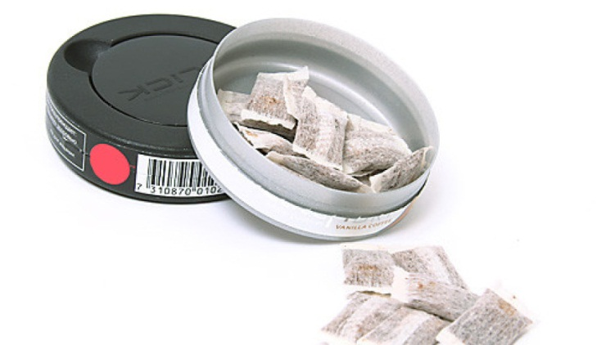

**ЧТО ТАКОЕ СНЮСы?**

**СНЮС -** один из видов бездымного табака. Он изготавливается из измельчённых табачных листьев, которые пакуют в пакетики, и при использовании помещают между десной и губой.

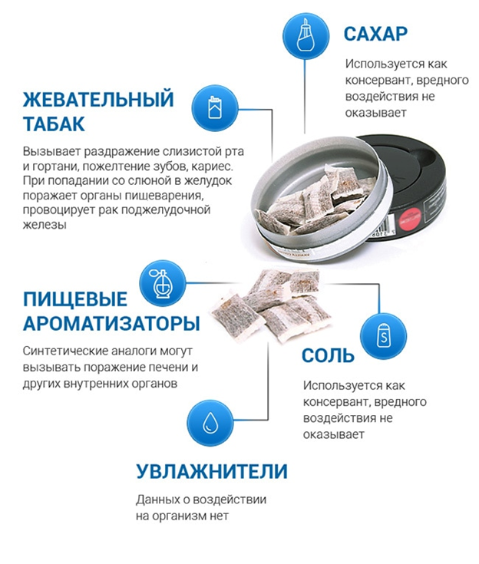Никотин и другие вещества высвобождаются из снюса в слюну, при этом, никотин и другие химические вещества, содержащиеся в табаке, сразу попадают в кровоток, всасываясь через слизистую полости рта. Распространено заблуждение, что использование бездымного табака менее вредно, по сравнению с курением, поскольку он содержит менее опасные химические вещества. Это не так. Снюс содержит более 30 химических веществ, с потенциальным канцерогенным эффектом. Самые опасные из них - нитрозамины, они образуются ещё при производстве, в процессе ферментации табака.

**ПОСЛЕДСТВИЯ УПОТРЕБЛЕНИЯ БЕЗДЫМНОГО ТАБАКА**

«Употребление бездымного табака – доказанная причина развития рака полости рта, рака поджелудочной железы, рака пищевода, и рака лёгких.

Длительное использование бездымного табака приводит к пародонтозу, разрушению зубов, появлению зловонного запаха изо рта, тахикардии, гипертонии.

К сожалению, очень распространено использование снюса **в подростковой и молодёжной среде**, где он считается не только безопасным, но и модным.

Последствия употребления снюса в подростковом возрасте крайне опасны:

* остановка роста;
* повышенная агрессивность и возбудимость;
* ухудшение когнитивных процессов;
* нарушение памяти и концентрации внимания;
* высокий риск развития онкологических заболеваний, прежде всего желудка, печени, полости рта;
* ослабление устойчивости к инфекционным заболеваниям.

 В настоящее время распространены СНЮСы без табака, но с **НИКОТИНОМ** которые оформлены как конфетки или пастилки.